わが図書館ならではの本

～鹿児島支部・日置市立ふきあげ図書館～

日置市吹上地域には，島津貴久の父，忠良や子の島津義久・義弘・歳久・家久が誕生したと伝わる伊作城，貴久が初陣を飾った南郷城があります。

令和３年は島津貴久没後450年に当たり，これを記念して日置市吹上歴史民俗資料館（日置市教育委員会）では，企画展や講演会，演奏会等の事業を実施。それらをまとめた『「島津の英主」貴久と日置の城館』を刊行しました。

　この本には，市内の中世城館の概要や城跡の発掘調査で出土した資料のほか，貴久，忠良の関連資料等がカラー写真で紹介されており，鹿児島県立図書館や日置市内の図書館で利用することができます。

　戦国島津や日置市の歴史をもっと知りたい方へ，おすすめです。

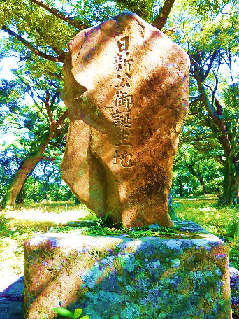

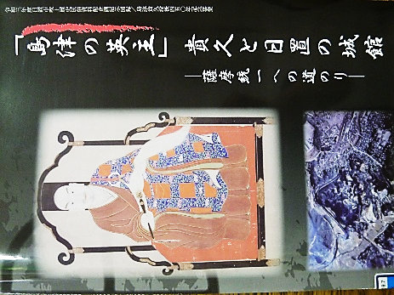

『「島津の英主」貴久と日置の城館』

「日新公御誕生地」

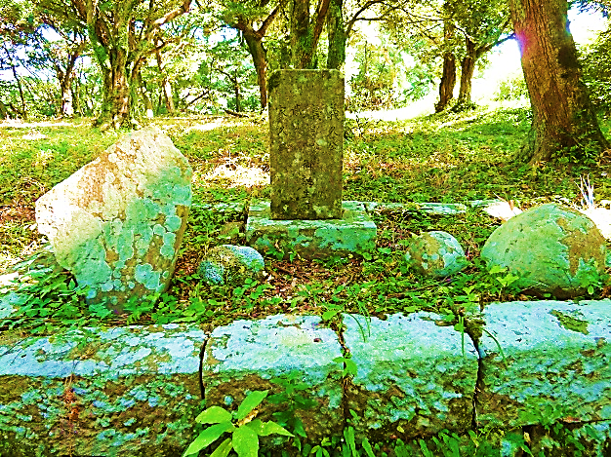

「御誕生石」